**Beacon Monitoring :** Es el Geofence del dispostivo, es decir, una barrera de alcance con el dispositivo.

- En iBeacon el geofence se realizar a través de varios beacons colocados estratégicamente para hacer un perímetro. Al hacerlo así, le da mayor granularidad y precisión que por Wifi o GPS.

- Con el Goefence, dispara ciertos eventos de entrada y salida.

- Por defecto en la app, se hace la búsqueda cada 25 segundos. Se podría buscar en menos tiempo, pero jugaría un papel importante la batería del dispositivo.

- Beacon Region permite colocarle l geofence que se necesita para hacer un perímetro del beacon.

El beacon Region tiene ciertos parametros que podemos utilziar para filtrar: UUID, que es un número con el cual, se representa cada Beacon. (B9407F30-F5F8-466E-AFF9-25556B57FE6D), tiene el **major number (numero entero) y el minor number (numero entero).**

- Algunos atributos del Beacon, son:

* **Broadcasting power :** Es el nivel del poder entre la batería del dispositivo y la distancia del dispostivo. El rango de los valores oscila entre -30dBm y + 4dBm. Entre más poder, mayor señal. El poder de búsqueda se puede incrementar, pero este afecta sustancialmente en la batería del dispositivo. La distancia del dispositivo puede ser de 70m, pero oscila entre 40 a 50 metros.
* **Advertising interval :** La emisión de señal, no se encuentra en constante búsqueda. Normalmente, se encuentra en un estado de parpadeo. El tiempo de búsqueda sólo puede ser editado en la aplicación.
* **RSSI:** (Received Signal Strength Indicator) : Devuelve la intensidad de la señal recibida del beacon. Este componente depende directamente de la emisión del poder del dispositvo con el beacon (Broadcasting power) .

-30 dBm => -91

-20 dBm => -81

-16 dBm => -76

-12 dBm => -74

-8 dBm => -68

-4 dBm => -66

0 dBm => -62

4 dBm => -60

RSSI =-59 **** MP = - 74 (Cuarto) RSSI = -93 **** MP = - 74

|  |  |
| --- | --- |
| RSSI | MP |
| -73 | -74 (Sala comedor) |
| -86 | -74 (Cuarto mesa) |
| -93 | -74 (cama) |
| -91 | -74 (Cocina) |
| -85 | -74 (Sala) |

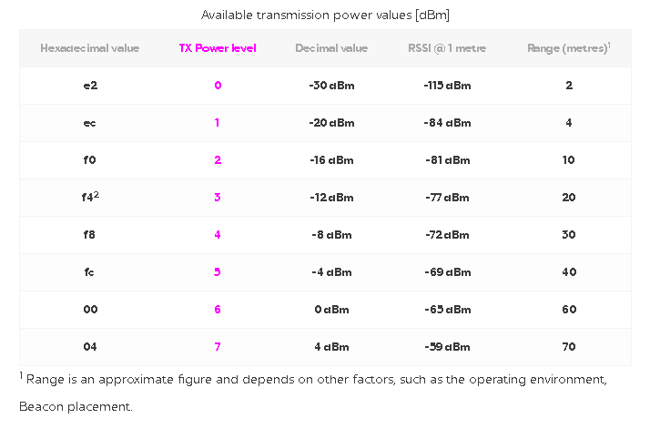

**UUID es un identificador único de 16 byte. Es un identificador único del dispositivo.**

**Major es de 2 byte. Se usa para saber el grupo al que pertenece el artículo.**

**Minor es de 2 byte. Permite mostrar un identificador unico para cada dispositivo.**

**http://www.ibeacon.com/what-is-ibeacon-a-guide-to-beacons/**